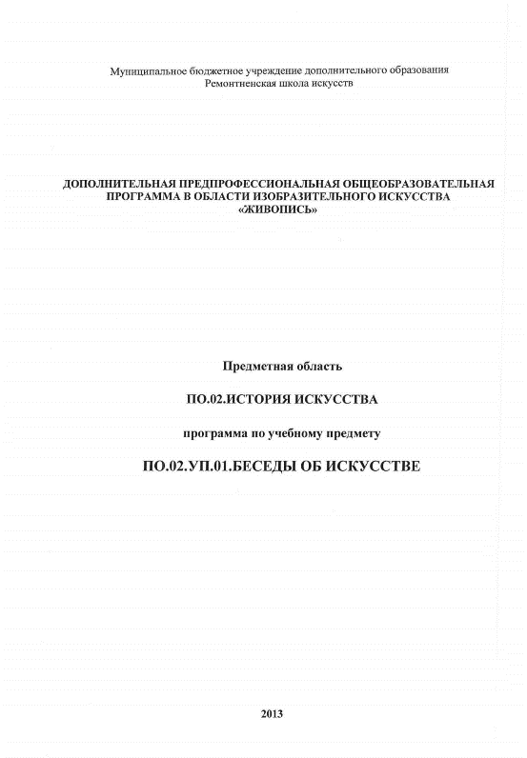

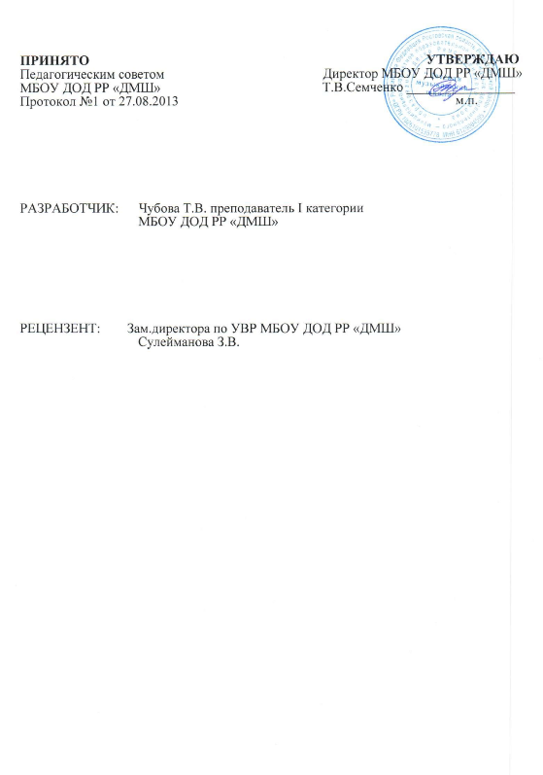

Содержание программы «Беседы об искусстве»

|  |  |  |
| --- | --- | --- |
| № | Наименование раздела |  |
| 1. | ПОЯСНИТЕЛЬНАЯ ЗАПИСКА |  |
| 2. | УЧЕБНО-ТЕМАТИЧЕСКИИ ПЛАН |  |
| 3. | СОДЕРЖАНИЕ УЧЕБНОГО ПРЕДМЕТА |  |
| 4. | ТРЕБОВАНИЯ К УРОВНЮ ПОДГОТОВКИ ОБУЧАЮЩИХСЯ |  |
| 5. | ФОРМЫ И МЕТОДЫ КОНТРОЛЯ, СИСТЕМА ОЦЕНОК |  |
| 6. | МЕТОДИЧЕСКОЕ ОБЕСПЕЧЕНИЕ УЧЕБНОГО ПРОЦЕССА |  |
| 7. | СПИСОК ЛИТЕРАТУРЫ |  |

**ПОЯСНИТЕЛЬНАЯ ЗАПИСКА**

**ХАРАКТЕРИСТИКА УЧЕБНОГО ПРЕДМЕТА, ЕГО МЕСТО И РОЛЬ В ОБРАЗОВАТЕЛЬНОМ ПРОЦЕССЕ**

Программа учебного предмета «Беседы об искусстве» разработана на основе и с учетом федеральных государственных требований к дополнительной предпрофессиональной общеобразовательной программе в области изобразительного искусства «Живопись».

Логика построения программы учебного предмета «Беседы об искусстве» подразумевает развитие ребенка через первоначальную концентрацию внимания на выразительных возможностях искусства, через понимание взаимоотношений искусства с окружающей действительностью, понимание искусства в тесной связи с общими представлениями людей о гармонии.

Полноценное освоение художественного образа возможно только тогда, когда на основе развитой эмоциональной отзывчивости у детей формируется эстетическое чувство: способность понимать главное в произведениях искусства, различать средства выразительности, а также соотносить содержание произведения искусства с собственным жизненным опытом. На решение этой задачи и направлено обучение по данной программе.

Темы заданий программы «Беседы об искусстве» продуманы с учетом возрастных возможностей детей и согласно минимуму требований к уровню подготовки обучающихся данного возраста. В работе с младшими школьниками урок необходимо строить разнообразно. Беседы следует чередовать с просмотром сюжетов, фильмов, обсуждением репродукций, прослушиванием музыки, посещением выставочных пространств, музеев, практической работой.

При реализации программы «Живопись» с нормативным сроком обучения 5 лет учебный предмет «Беседы об искусстве» осваивается 1 год.

**ОБЪЕМ УЧЕБНОГО ВРЕМЕНИ И ВИДЫ УЧЕБНОЙ РАБОТЫ**

**СРОК ОСВОЕНИЯ 1 ГОД**

|  |  |  |  |
| --- | --- | --- | --- |
| Вид учебной работы | Годы обучения | | Всего часов |
|  | 1-й год | | 1-й год |
|  | 1 полугодие | 2 полугодие |  |
| Аудиторные  занятия | 24 | 25,5 | 49,5 |
| С амостоятельная работа | 8 | 8,5 | 16,5 |
| Максимальная учебная нагрузка | 32 | 34 | 66 |
| Вид  промежуточной  аттестации |  | З. |  |

З. - зачет

**ФОРМА ПРОВЕДЕНИЯ УЧЕБНЫХ АУДИТОРНЫХ ЗАНЯТИЙ**

Мелкогрупповые занятия - от 4 до 10 человек.

**ЦЕЛЬ УЧЕБНОГО ПРЕДМЕТА**

Художественно-эстетическое развитие личности на основе формирования первоначальных знаний об искусстве, его видах и жанрах, художественного вкуса; побуждение интереса к искусству и деятельности в сфере искусства.

**ЗАДАЧИ УЧЕБНОГО ПРЕДМЕТА**

1. Развитие навыков восприятия искусства.
2. Развитие способности понимать главное в произведениях искусства, различать средства выразительности, а также соотносить содержание произведения искусства с собственным жизненным опытом.
3. Формирование навыков восприятия художественного образа.
4. Знакомство с особенностями языка различных видов искусства.
5. Обучение специальной терминологии искусства.
6. Формирование первичных навыков анализа произведений искусства.

Программа «Беседы об искусстве» (1 год) включает в себя следующие разделы:

1. Общая характеристика видов искусства.
2. Пространственные (пластические) виды искусства.
3. Динамические (временные) виды искусства.
4. Синтетические (зрелищные) виды искусства.
5. Язык изобразительного искусства.
6. Искусство как вид культурной деятельности. Многогранный результат творческой деятельности поколений. Сохранение и приумножение культурного наследия.

Учебный материал, предложенный в программе, предполагает творческий подход педагога, за которым сохраняется право собственной компоновки тем и отдельных бесед.

Последовательность заданий в разделе выстраивается по принципу нарастания сложности поставленных задач. Некоторые темы предполагают введение практической деятельности («интерпретация»), что позволяет закрепить полученные детьми знания, а также выработать необходимые навыки.

Программа имеет цикличную структуру, что позволяет возвращаться к изученному материалу, закрепляя его и постепенно усложняя

**УЧЕБНО - ТЕМАТИЧЕСКИЙ ПЛАН ПРЕДМЕТА «БЕСЕДЫ ОБ ИСКУССТВЕ»**

|  |  |  |  |  |  |
| --- | --- | --- | --- | --- | --- |
| № | Наименование раздела, темы | Вид учебного занятия | Общий объем времени в часах | | |
| Максимальная учебная нагрузка | Самостоятельная  работа | Аудиторные занятия |
| 66 | 16.5 | 49.5 |
| 1 | Виды искусства | | | | |
| 1.1 | Вводная беседа о видах искусства | беседа | 2 | 0,5 | 1,5 |
| 2 | Пространственные | | (пластические) виды искусства | | |
| 2.1 | Знакомство с пространственными (пластическими) видами искусства | беседа | 2 | 0,5 | 1,5 |
| 2.2 | Графика и живопись как виды изобразительного искусства | беседа | 2 | 0,5 | 1,5 |
| 2.3 | Скульптура как вид изобразительного искусства | беседа | 2 | 0,5 | 1,5 |
| 2.4 | Архитектура как вид изобразительного искусства | беседа | 2 | 0,5 | 1,5 |
| 2.5 | Декоративно­прикладное искусство как вид изобразительного искусства | беседа | 2 | 0,5 | 1,5 |
| 2.6 | Народные ремесла, ремесла родного края | экскурсия | 2 | 0,5 | 1,5 |
| 3 |  | Динамические (временные) виды искусства | | | |
| 3.1 | Знакомство с динамическими (временными) видами искусства | беседа | 2 | 0,5 | 1,5 |
| 3.2 | Литература как вид искусства | беседа | 2 | 0,5 | 1,5 |
| 3.3 | Музыка как вид искусства | урок-  прослушивание | 2 | 0,5 | 1,5 |
| 4 | ( | Синтетические (зрелищные) виды искусства | | | |
| 4.1 | Знакомство с синтетическими (зрелищными) | беседа | 2 | 0,5 | 1,5 |

|  |  |  |  |  |  |
| --- | --- | --- | --- | --- | --- |
|  | видами искусства |  |  |  |  |
| 4.2 | Танец и виды танцевального искусства | интегрированное  занятие | 2 | 0,5 | 1,5 |
| 4.3 | Искусство театра | интегрированное  занятие | 2 | 0,5 | 1,5 |
| 4.4 | Искусство кино | интегрированное  занятие | 2 | 0,5 | 1,5 |
| 5 | Язык изобразительного искусства | | | | |
| 5.1 | «Как работает художник, чем пользуется» | урок-игра | 2 | 0,5 | 1,5 |
| 5.2 | Виды изображений в картине | беседа | 2 | 0,5 | 1,5 |
| 5.3 | Жанры  изобразительного  искусства | экскурсия | 2 | 0,5 | 1,5 |
| 5.4 | «Композиция» | беседа | 2 | 0,5 | 1,5 |
| 5.5 | Рисунок | беседа | 2 | 0,5 | 1,5 |
| 5.6 | Язык графики | экскурсия | 2 | 0,5 | 1,5 |
| 5.7 | Выразительные средства графики | практическое  занятие | 2 | 0,5 | 1,5 |
| 5.8 | Язык живописи | экскурсия | 2 | 0,5 | 1,5 |
| 5.9 | «Колорит» | экскурсия | 2 | 0,5 | 1,5 |
| 5.10 | Способы работы с цветом | практическое  занятие | 2 | 0,5 | 1,5 |
| 6 | Искусство как вид культурной деятельности. Многогранный результат творческой деятельности поколений. Сохранение и приумножение культурного наследия. | | | | |
| 6.1 | Библиотека | беседа | 2 | 0,5 | 1,5 |
| 6.2 | Правила пользования библиотекой | экскурсия | 2 | 0,5 | 1,5 |
| 6.3 | Как работать с книгой | практическое  занятие | 2 | 0,5 | 1,5 |
| 6.4 | Сеть интернет как информационный ресурс | беседа | 2 | 0,5 | 1,5 |
| 6.5 | Музеи | беседа | 2 | 0,5 | 1,5 |
| 6.6 | Реставрация и хранение объектов культуры и искусства | урок-  исследование | 2 | 0,5 | 1,5 |
| 6.7 | Хранение  «культурных  единиц» | беседа | 2 | 0,5 | 1,5 |
| 6.8 | «Мой родной город вчера и сегодня» | практическое  занятие | 2 | 0,5 | 1,5 |
| 6.9 | Значение культурного наследия в истории человечества | урок-  исследование | 2 | 0,5 | 1,5 |

**СОДЕРЖАНИЕ УЧЕБНОГО ПРЕДМЕТА**

Предмет «Беседы об искусстве» занимает важное место в системе обучения детей истории искусств. Этот предмет является базовым для последующего изучения предметов в области истории изобразительного искусства.

Программа «Беседы об искусстве» предусматривает несколько основных видов деятельности: беседы об изобразительном искусстве, посещение музеев, выставочных залов, выставок, театров, библиотек и выполнение практических работ (интерпретация, изобразительная деятельность), направленных на более прочное усвоение материала.

Программа ориентирована на знакомство с различными видами искусства. Большая часть заданий призвана развивать навыки восприятия искусства, способность понимать главное в произведениях искусства, умение различать средства выразительности, а также соотносить содержание произведения искусства с собственным жизненным опытом.

**ТРЕБОВАНИЯ К УРОВНЮ ПОДГОТОВКИ ОБУЧАЮЩИХСЯ**

Раздел содержит перечень знаний, умений и навыков, приобретение которых обеспечивает программа «Беседы об искусстве»:

1. Сформированный комплекс первоначальных знаний об искусстве, его видах и жанрах, направленный на формирование эстетических взглядов, художественного вкуса, пробуждение интереса к искусству и деятельности в сферах искусства.
2. Знание особенностей языка различных видов искусства.
3. Владение первичными навыками анализа произведений искусства.
4. Владение навыками восприятия художественного образа.
5. Формирование навыка логически и последовательно излагать свои мысли, свое отношение к изучаемому материалу.
6. Формирование навыков работы с доступными информационными ресурсами (библиотечные ресурсы, интернет ресурсы, аудио-видео ресурсы).
7. Формирование эстетических норм поведения в пространствах культуры (библиотеки, выставочные залы, музеи, театры, филармонии и т.д.).

**ФОРМЫ И МЕТОДЫ КОНТРОЛЯ, СИСТЕМА ОЦЕНОК**

Программа «Беседы об искусстве» предусматривает промежуточный контроль успеваемости учащихся в форме контрольных уроков, которые проводятся во 2-м, 4-м, 6-м полугодиях (при 3-летнем сроке реализации программы) и во 2-м полугодии (при реализации программы за 1 год). Проверка знаний по изученным разделам программы может осуществляться в виде тестовых заданий, устного опроса, подготовки творческого проекта (презентация, сообщение, сочинение, представление творческой композиции).

Контрольный урок проводится на последнем занятии полугодия в рамках аудиторного занятия в течение 1 урока. Оценка работ учащихся ставится с учетом прописанных ниже критериев

***Методические рекомендации по критериям оценивания работ учащихся***

Тестовые задания - задания с выбором ответа. Тест составляется из вопросов изученного курса на уровне «ученик должен знать» (требования к уровню подготовки обучающихся).

«5» (отлично) - 90% - 100% правильных ответов;

«4» (хорошо) - 70% - 89% правильных ответов;

«3» (удовлетворительно) - 50% - 69% правильных ответов.

1. Устный опрос - проверка знаний в форме беседы, которая предполагает знание терминологии предмета, выразительных средств искусства, владение первичными навыками анализа произведений искусства.

«5» (отлично) - учащийся правильно отвечает на вопросы преподавателя, ориентируется в пройденном материале;

«4» - учащийся ориентируется в пройденном материале, допустил 1-2 ошибки;

«3» - учащийся часто ошибался, ответил правильно только на половину вопросов.

1. Подготовка творческого проекта - форма проверки знаний и умений в виде выполнения творческого задания, например, подготовка презентации, сочинения, выполнение творческой композиции.

«5» (отлично) - учащийся демонстрирует высокий уровень владения материалом, тема проекта полностью раскрыта, оригинальна форма подачи проекта;

«4» - учащийся ориентируется в пройденном материале, но недостаточно полно раскрыта тема проекта;

«3» - тема проекта не раскрыта, форма подачи не отличается оригинальностью.

**МЕТОДИЧЕСКОЕ ОБЕСПЕЧЕНИЕ УЧЕБНОГО ПРОЦЕССА**

Программа составлена в соответствии с возрастными возможностями и учетом уровня развития детей. Занятия проводятся в мелкогрупповой форме, численностью 4-10 человек.

**Основные методы обучения:**

объяснительно-иллюстративный, в том числе, демонстрация методических пособий, иллюстраций;

частично-поисковый (выполнение вариативных заданий); творческий (творческие задания, участие детей в дискуссиях, беседах); игровые (занятие-сказка, занятие-путешествие, динамическая пауза, проведение экскурсий и др.).

Основное время на занятиях отводится беседе. Создание творческой

атмосферы на занятии способствует появлению и укреплению заинтересованности в собственной творческой деятельности. С этой целью педагогу необходимо знакомить детей с работами художников и народных мастеров, с шедеврами живописи и графики (используя богатые книжные

фонды и фонды мультимедиатеки школьной библиотеки). Важным условием творческой заинтересованности учащихся является приобщение детей к посещению художественных выставок, музеев, театров, проведение экскурсий. Несмотря на направленность программы к развитию

индивидуальных качеств личности каждого ребенка рекомендуется проводить внеклассные мероприятия (организация выставок, проведение праздников, тематических дней, посещение музеев и др.). Это позволит объединить и сдружить детский коллектив.

Для полноценного усвоения материала учебной программой предусмотрено введение самостоятельной работы. На самостоятельную работу учащихся отводится 50% времени от аудиторных занятий, которые выполняются в форме домашних заданий (упражнений к изученным темам, рисование с натуры, работа в библиотеке, чтение дополнительной литературы, подготовка рассказов, сочинений, самостоятельный поиск материала и составление презентаций, посещение музеев, выставочных пространств, театров).

Средства обучения

* материальные: учебные аудитории, специально оборудованные

наглядными пособиями, мебелью, натюрмортным фондом;

* наглядно - плоскостные: наглядные методические пособия, карты, плакаты, фонд работ учащихся, настенные иллюстрации, магнитные доски, интерактивные доски;
* демонстрационные: муляжи, чучела птиц и животных, гербарии, демонстрационные модели, натюрмортный фонд;
* электронные образовательные ресурсы: мультимедийные учебники, мультимедийные универсальные энциклопедии, сетевые образовательные ресурсы;
* аудиовизуальные: слайд-фильмы, видеофильмы, учебные кинофильмы, аудио-запис

**СПИСОК ЛИТЕРАТУРЫ**

Методическая литература

1. Алленов М.М., Евангулова О.С. Русское искусство начала X - начала XX века - М., 1989
2. Болотина И. С. Русский натюрморт. - М., 1993
3. Иванченко Г.В. Психология восприятия музыки: подходы, проблемы, перспективы. - М.: «Смысл», 2001
4. Изобразительное искусство. Учебное пособие: Основы народного и декоративно-прикладного искусства. Под рук. Шпикаловой Т.Я. - М ., 1996
5. Изобразительные мотивы в русской народной вышивке. Музей народного искусства. - М., 1990
6. Изучение языка изобразительного искусства дошкольниками на примере натюрморта. Методическое пособие для воспитателей детских садов. - С-П. Государственный русский музей.- 1996
7. Каменева К. О чем рассказывают яблоки. - М., 1986
8. Кирьянова Е.Г. и др. Прогулки по старой Твери. - Тверь, 1998
9. Колякина В.И. Методика организации уроков коллективного творчества. Планы и сценарии уроков изобразительного искусства. М.: «Владос», 2002
10. Комарова Т.С. Дети в мире творчества. - М., 1995
11. Константинова И.Г. Театр «Ла Скала». - Ленинград, «Музыка»,

1989

1. Королев О.К. Краткий энциклопедический словарь джаза, рок и поп-музыки. Термины и понятия. - М.: «Музыка», 2002
2. Неверов О. Культура и искусство античного мира. - Л., 1981
3. Русский народный костюм. Государственный исторический музей. - М., 1989
4. Русский портрет XVIII - XIX в. из собрания Московского музея- усадьбы Останкино. - М., 1995
5. Тарановская К.В., Мальцев К.М. Русские прялки. - С-П., 1970
6. Фехнер Е.Ю. Голландский натюрморт ХУ11 века. - М., 1981
7. Художник Борис Тузлуков. - М.: «Всероссийское театральное общество», 1983
8. Чижова А.Э. Березка. - М.: «Советская Россия», 1972

Учебная литература

1. Блинов В. Русская детская книжка - картинка. М.: - «Искусство XXI век», 2005
2. Громова И. Православные и народные праздники. - М.: «Дрофа плюс», 2005
3. Издательская группа Паррамон Эдисионис. Все о технике: Иллюстрация. - АРТ - РОДНИК, издание на русском языке, 2002
4. Лопатина А., Скребцова М. Краски рассказывают сказки. Как научить рисовать каждого. - М.: «Амрита - Русь», 2004
5. Люси Миклтуэйт. Книга для малышей «Мир искусства». Великие картины. Первые слова. Дарлинг Киндерсли. - М., 1997
6. Моя первая священная история. Библия для детей «Вся Москва» - М, 1990
7. Надеждина Н. Какого цвета снег? М., 1983
8. Никологорская О. Волшебные краски. Основы художественного ремесла. - М., 1997
9. Пономарев Е. Пономарева Т. Я познаю мир. Детская энциклопедия. История ремесел. - М.: ООО «Издательство АСТ». 2000, ООО «Издательство Астрель», 2000
10. Фокина Л.В. История декоративно - прикладного искусства. Учебное пособие. Ростов - на - Дону, «Феникс», 2009
11. Шпикалова Т.Я. Детям о традициях народного мастерства. М.: «Владос», 2001